Date de création : 18/12/23
Date de Mise à Jour : 18/12/23
Version v23.0

Paramétrages Editions : Recap Aliment

Description générale
Ensemble d'options paramétrables pour le tableau récap-aliments dans les éditions de pièces.

Exemple

ETAPE N° 1 : Cliquer sur la section ci dessous

ETAPE N° 2 : Détail du paramétrage
- Id_Groupe_Aliment = Le groupe dans lequel les articles appro sont composés de céréale
- IdSoulte = pas obligatoire
- (1) à (6) = Idarticle céréale contenus dans les compositions des articles pour lesquels on indiquera les restes en dépôt reprise du tiers facturé.
- (7) = Le ou les idgroupes parent des articles pour lesquels ont veut faire apparaitre le reliquat de commande

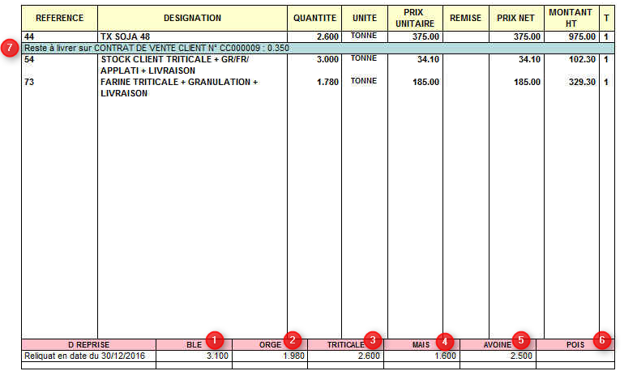
Tracedump:
newBaseSize: 16pt
newBaseSizeInPt: 16

